

Instrucciones para los Participantes de Grupo Virtual de Cesación de AHEC

Gracias por registrarse al programa para dejar de fumar usando la plataforma ZOOM. Para accesar la clase virtual debe seguir las siguientes instrucciones.
Instrucciones para Zoom:
- En orden para obtener acceso al grupo virtual es necesario descargar el programa Zoom.
  - Si usted planea unirse desde su móvil (Android, teléfono inteligente o tableta, Apple iPhone/iPad) busque la aplicación de Zoom en “App/Play Store”.
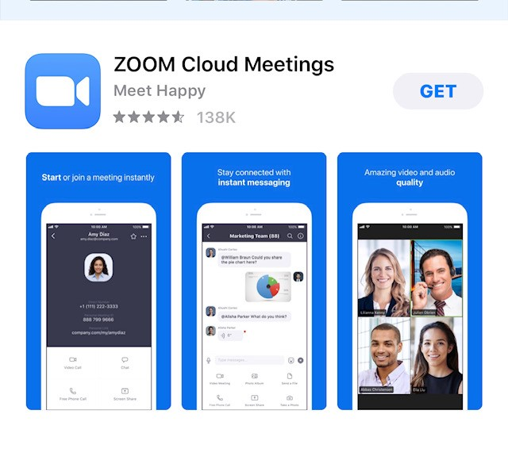

- Si planea unirse desde su computador debe descargar la aplicación de Zoom. Enlace en un navegador web- https://zoom.us/download “Download Center” y haga clic en el botón de “Download” que está localizado debajo de “Zoom Client for Meetings”
- Este ejemplo demuestra cómo se ve después de descargar Zoom usando Google Chrome.
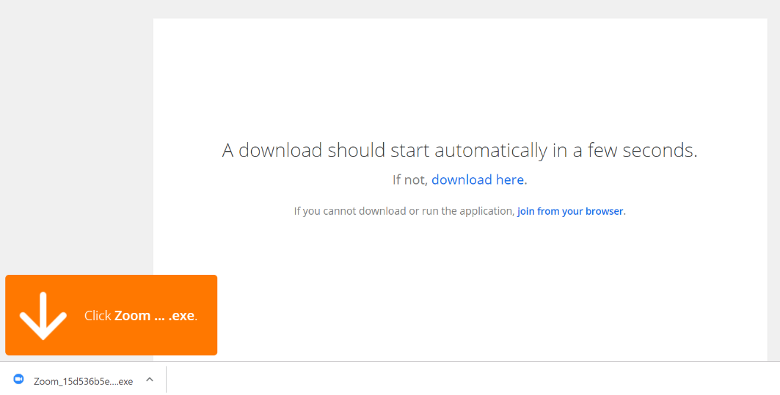

- Utilizando Internet Explorer o Edge - seleccione “Run” abajo en la pantalla.
- Si usa Firefox o Safari - seleccione “Save File” vaya a su “folder” de descargos y haga doble clic en Zoominstaller.exe. Cuando la casilla de diálogo aparezca, con un clic seleccione “Yes”
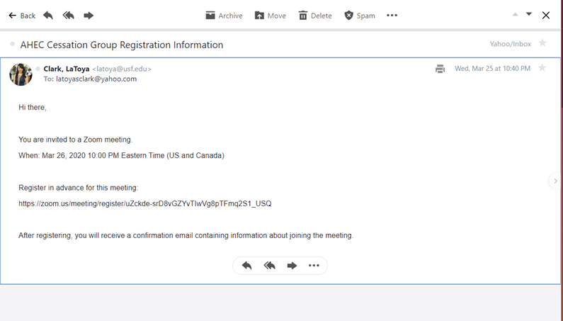
- Después de inscribirse a una clase virtual, usted recibirá un correo electrónico con el enlace/“link” para registrase a Zoom. Haga un solo clic en el enlace para registrase antemano. El ejemplo de abjo demuestra el correo electrónico que recibirá para registrase. Si el enlace no funciona, intente copiar y pegar el enlace en un navegador web.

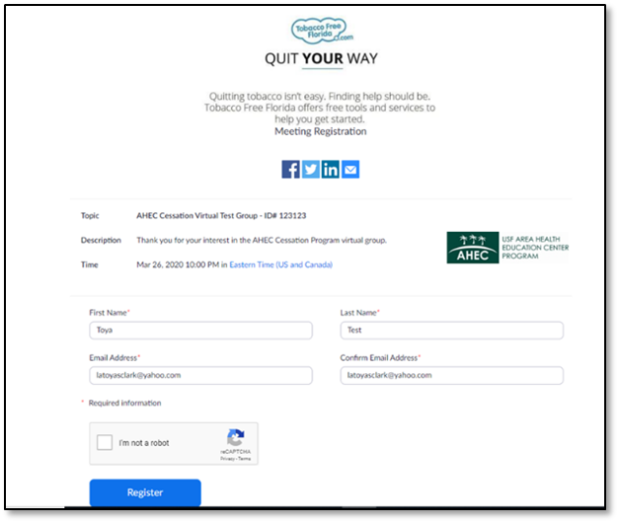
- Después usted podrá registrase (vea el ejemplo abajo). Es necesario completar lo siguiente: primer nombre, apellido y correo electrónico. Para completar la registración, haga clic. Este paso es necesario para poder ser elegible de recibir el medicamento de reemplazo de nicotina (NRT).

- Después de completar la página de registración, usted verá la página de abajo y recibirá un correo electrónico de confirmación que incluye el enlace para tener acceso a la clase virtual de Zoom.
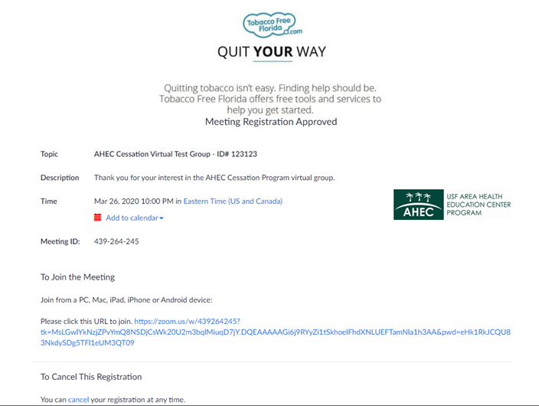

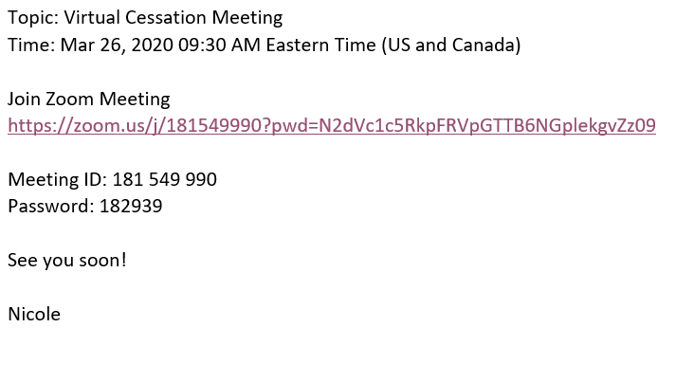
- Haga clic en el enlace de Zoom o enlace en un nuevo navegador web: https://zoom.us - entre el número de ID en la casilla apropiada (el ID de la reunión será un número de 9 a 10 dígitos). Puede que se le pida entrar una contraseña en orden de tener acceso a la clase. Es recomendable intentar unirse a la clase 5 minutos antes.

- Para confirmar su asistencia es necesario entrar su nombre. Después seleccione si desea conectarse vía-audio o video, haga clic “Join”.
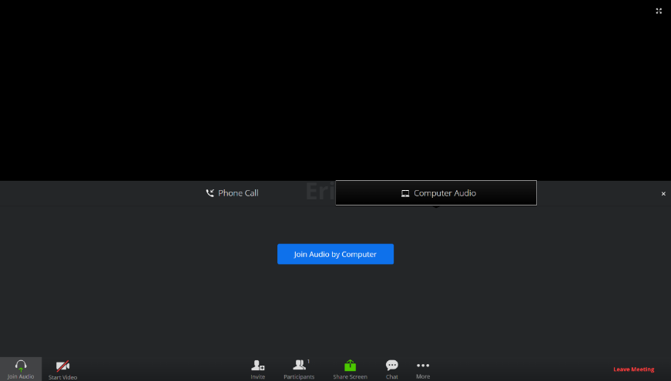

- Tendrá la opción de unirse con video o sin video. Si elige con video, asegúrese que la cámara este colocada bien.
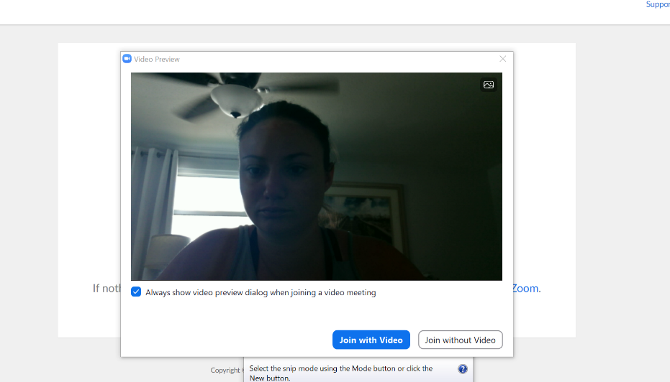

YOU

- Si se une a la clase a través del móvil se recomienda usar el número sin cargos para EE UU (New York). Vea el ejemplo de abajo (circulado en rojo)
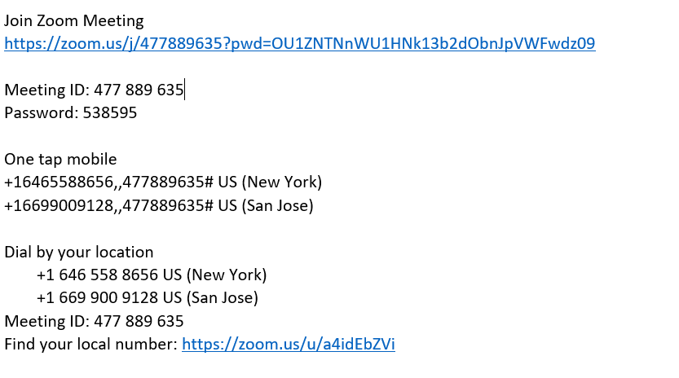

Controles de los Participantes:

Cuando usted se une a una reunión de Zoom organizada por otro usuario, usted será considerado un participante. Los controles aparecerán en la parte de abajo de su pantalla. Abajo vera el ejemplo que muestra cómo se ven desde el computador. Si está conectando de un aparato móvil usted tendrá los mismos controles, sin embargo, lucen un poco diferente.

Los participantes tienen acceso a las siguientes funciones:

- “Mute/Unmute”: micrófono silenciado / no silenciado.
- “Audio Controls” (haga clic la flecha ^ al lado de “Mute /Unmute”): Le permite cambiar el micrófono y el altavoz que está usando desde su computador, puede salir del audio del computador y tomar acceso a los ajustes completos de audio.
- “Start Video / Stop Video”: Activar o desactivar la cámara.
- “Video Controls” (haga clic la flecha ^ al lado de “Start Video / Stop Video”): Si tiene múltiples cámaras puede cambiar la cámara, seleccionar un trasfondo virtual (si activado) o tomar acceso a los ajustes del video.
- “Participants”: No solo puede ver quien está en la reunión actualmente pero también tendrá acceso a las siguientes opciones:
  - “Chat”: Acceso a la ventana de “chat” para chatear con los participantes, hacer preguntas o comentarios.
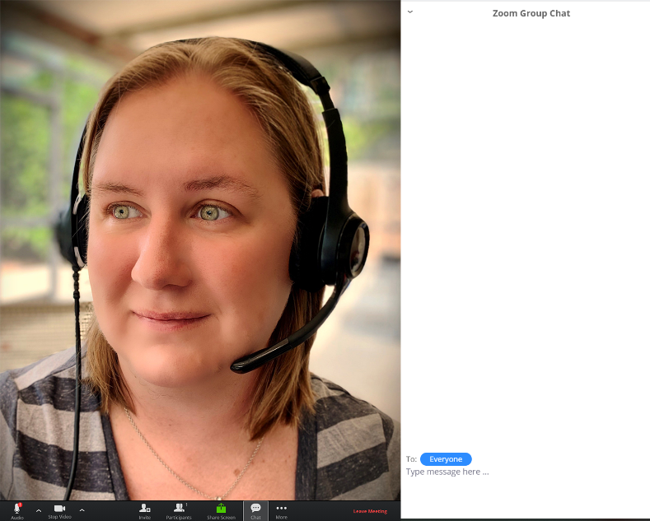
INSTRUCTOR

  - “Non-verbal feedback icons” (si activado por el organizador): Usar el icono con la mano alzada que está a lado de su nombre (simula una mano alzada) “Raise Hand”

  - “Leave Meeting”: Únicamente el organizador puede terminar la reunión. Pero usted podrá salir de la clase mientras continua para los demás participantes.

Cosas de Recordar:

- Recuerde de poner el micrófono en silencio “mute” cuando no esté hablando. Haga clic en el icono de micrófono en la esquina izquierda abajo en su pantalla.
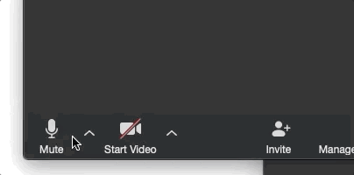

- Ajuste su cámara.
  - Asegure que la cámara este situada adonde su cara este visible.
  - Es preferible usar luz al frente de usted en vez que en el trasfondo para tener mejor claridad.

- Hay dos opciones de vistas que pueden ser seleccionadas:
  - La vista “Speaker” permite ver solamente la persona que está hablando.
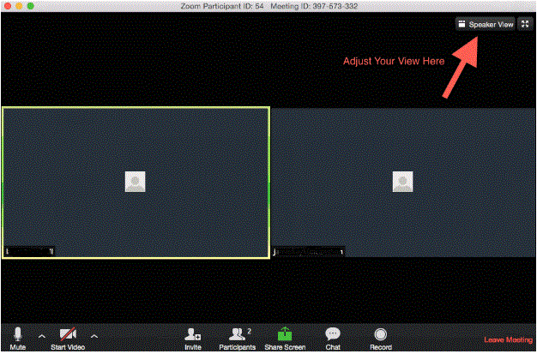
  - La vista “Gallery” permite ver a todos los participantes en la reunión.

